|  |  |
| --- | --- |
| Une image contenant horloge  Description générée automatiquement  Base de données – projet psychiclogic  Gestion de base de données de patients | Résumé  Rapport de notre projet en Base de données 2020 pour la gestion d’une base de données de patients en psychologie  Rémy CHERKAOUI et Timothé CHAUVET  Amar RAMDANE-CHERIF |

Table des matières

[Conception de la base de données 3](bookmark://_Toc41919553#_Toc41919553)

[Modèle de Conception de Données 3](bookmark://_Toc41919554#_Toc41919554)

[Conception de l’application 5](bookmark://_Toc41919555#_Toc41919555)

[Travail préalable 5](bookmark://_Toc41919556#_Toc41919556)

[Liste de patients 6](bookmark://_Toc41919557#_Toc41919557)

[Ajouter un patient 6](bookmark://_Toc41919558#_Toc41919558)

[Se connecter 6](bookmark://_Toc41919559#_Toc41919559)

[Retour d’expérience 7](bookmark://_Toc41919560#_Toc41919560)

# Conception de la base de données

## Modèle de Conception de Données

Notre Système de Gestion De Base de Données fonctionne sur une base de données dont voici le Modèle Conceptuel de Données :

Afin d’assurer la satisfaction du cahier des charges, nous avons débuté le développement de ce projet part nous représenter les fonctionnalités à implémenter (ajout, suppression de rendez-vous par exemple) ainsi que les privilèges à respecter en fonction des différents types d’utilisateurs. L’ajout ou la suppression de patient ne peut être réaliser par exemple que par notre client, psychologue et administrateur de la base de données.

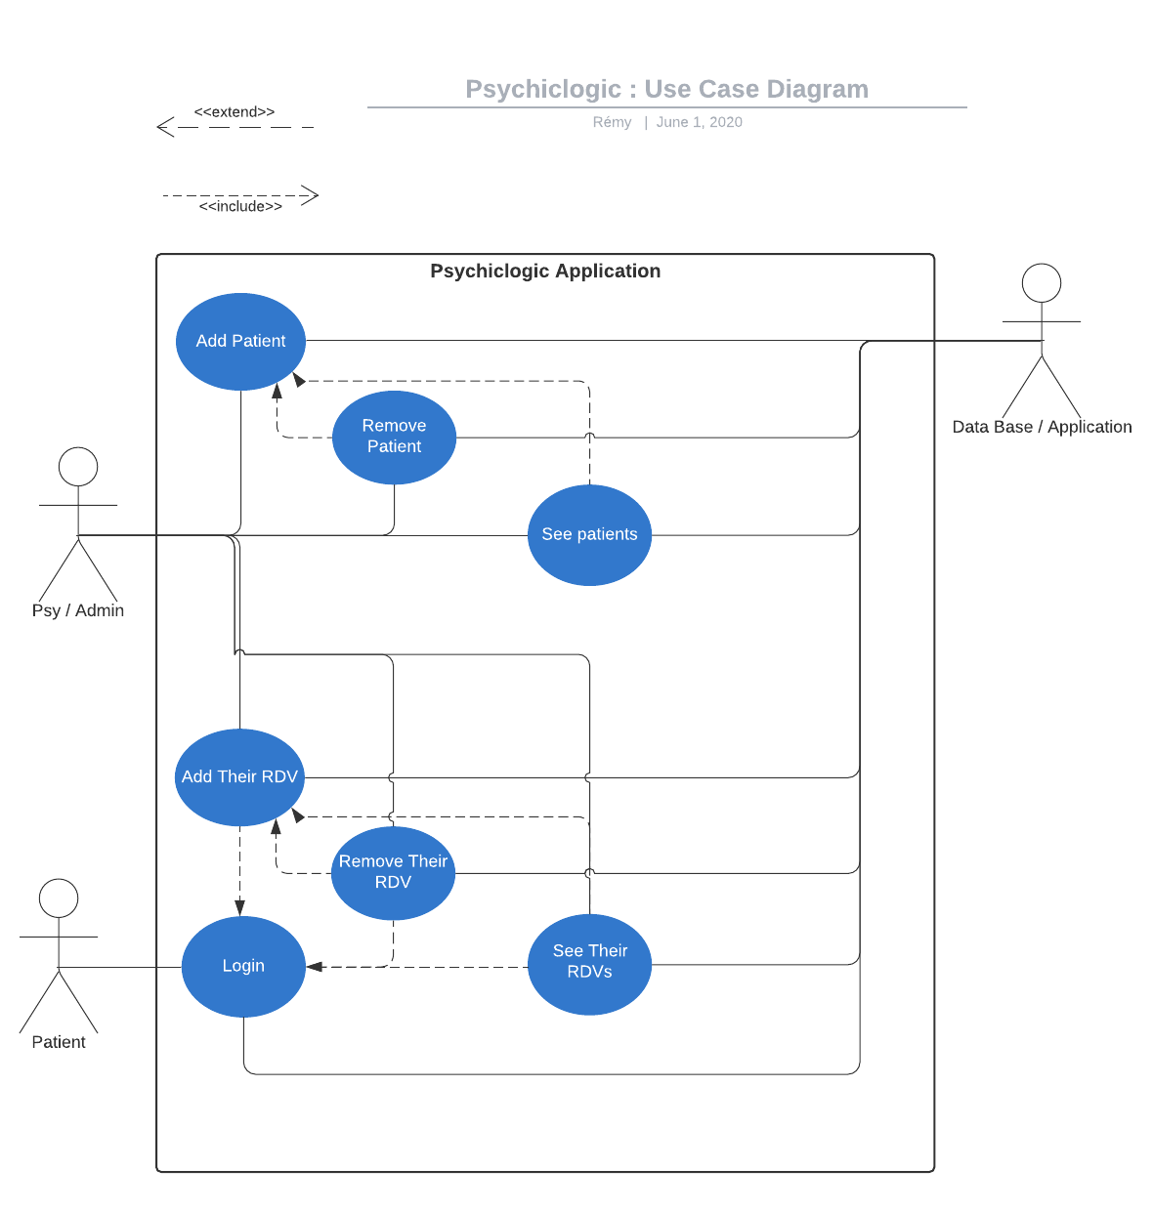

Vous-pouvez apprécier sur le diagramme ci-dessous les relations entre les principales entités de notre base de données : La table “Patient” et la table “RDV”. Vous pouvez également noter la présence d’un troisième table “Profession” contenant les métiers que les patients sont susceptibles d’exercer ou d’avoir exercé. Ce diagramme illustre les relations de cardinalité entre ces trois tables.

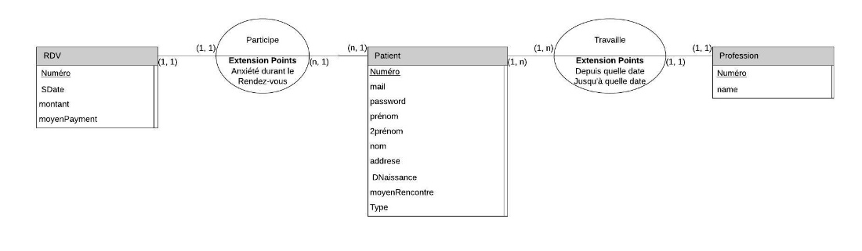

Nous avons décidé de mettre en place une base de données qui permettrai l’implémentation des fonctionnalités présentes dans le cahier des charges, mais aussi de faciliter l’implémentation de potentielles nouvelles fonctionnalités dans le futur. Afin de garantir la simplicité de notre MCD, nous avons aussi fait en sorte que notre base de données contienne le moins d’entités possible en normalisant le plus possible nos données (éviter les redondances de données sans perdre d’information). Nous avons donc trouvé un compromis entre le respect du cahier des charges, le futur du projet et la simplicité du MCD.

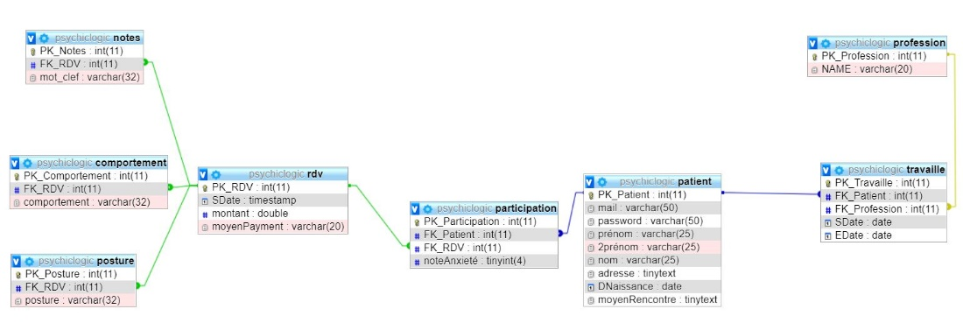

Ce modèle nous a permis de prévoir à l’avance les principaux problèmes auxquels nous aurions pu faire face durant la réalisation de notre projet.

# Conception de l’application

## Travail préalable

Deux points de vue s’offraient à nous : soit nous considérions le projet comme une application personnelle et de ce fait, nous développerions en application en Java que l’utilisateur pourra faire fonctionner sur sa machine ; soit nous considérions le projet comme un espace personnel contenant des données, hébergé sur un site web. Dans ce cas-ci, nous pourrions offrir nos services à plusieurs personnes et en plus permettre la possibilité d'avoir des backups disponibles sur le Cloud.

Pour des raisons de simplicité, nous avons choisi (en premier lieu) de développer une application en Java étant donné notre expérience dans ce langage. Nous avons décidé de partir sur une interface graphique utilisant JavaFX pour la simplicité de l’implémentation de tableaux et d’éléments interactifs.

Nous avons décidé d’implémenter 6 fonctionnalités recensées sous la forme d’onglets pour notre application, à savoir :

* Vue des patients
* Option pour ajouter un patient
* Calendrier
* Paramètres du compte
* Mise à jour de la base de données
* Déconnexion/Reconnexion

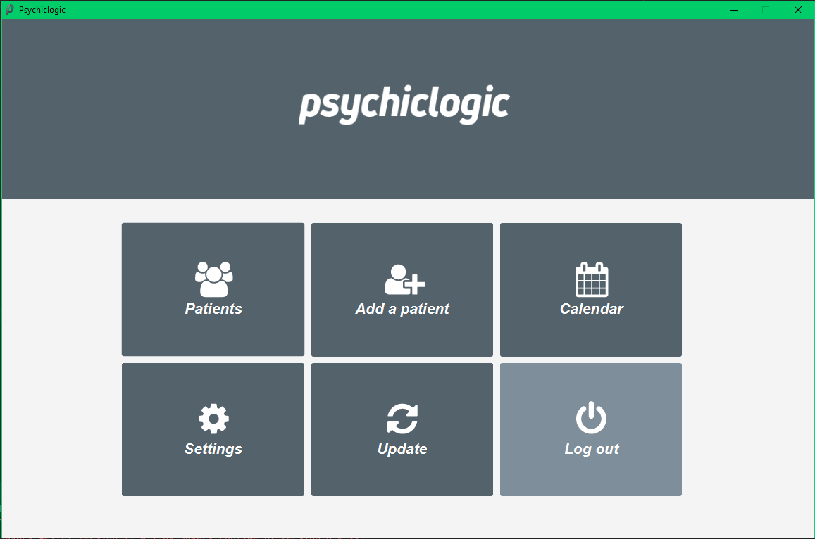

Interface d’accueil

## Liste de patients

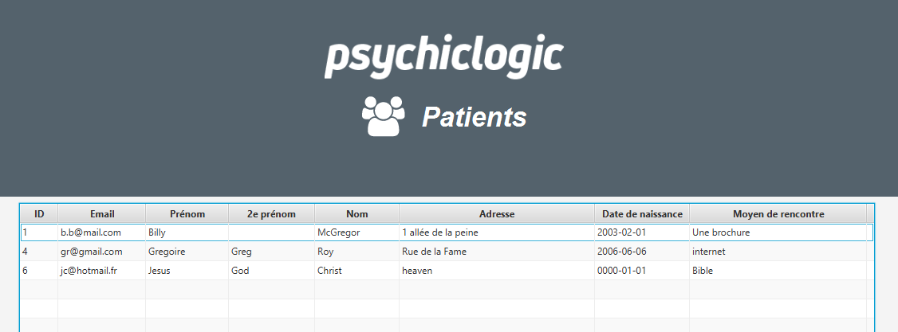

La liste des patients affiche ceux qui sont contenus dans la base de données de la psychologue

## Ajouter un patient

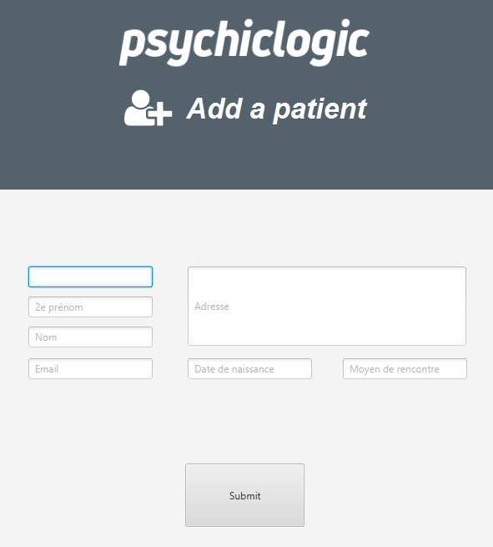

L’option d’ajout de patient permet, comme son nom l’indique, d’ajouter un patient

## Se connecter

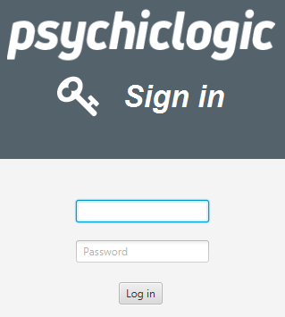

L’utilisateur peut se connecter à son compte

## Liaison avec la base de données

Nous avons eu beaucoup de mal à implémenter l’interface graphique, aussi complexe soit-elle, dans notre base de données. MySQL et PhpMyAdmin ont permis de gérer la base de données comme si elle était à distance, mais cela a requis des compétences que nous n’avons jamais vues auparavant.

Inclure l’application dans la base de données a nécessité l’utilisation d’un IDE spécifique, IntelliJ IDEA Ultimate, qui intègre directement une option pour la gestion de la base de données, ce qui nous a bien facilité la tâche, mais l’utilisation d’Eclipse et NetBeans s’est avérée onéreuse en temps.

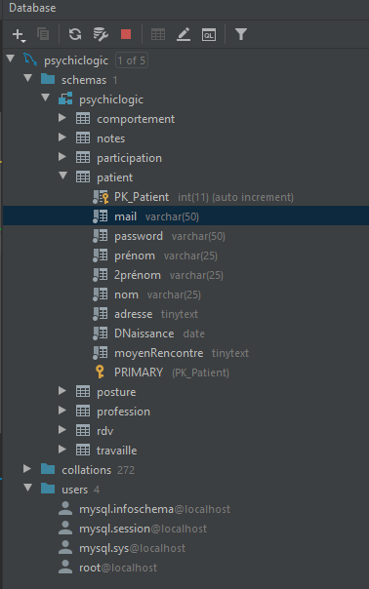

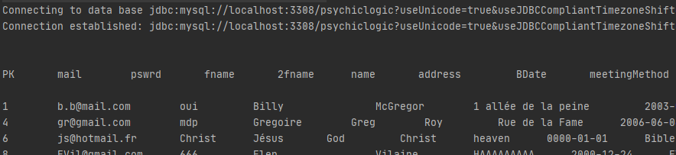

Illustration de la liaison avec la base de données

# Retour d’expérience

Réaliser ce projet a été une tâche réellement complexe. Les ressources en ligne peuvent s’avérer moins complètes que les explications d’un professeur et, en ce sens, il nous a été compliqué de prendre ces ressources et d’en faire bon usage. Toutefois, nous avons pu réaliser, à deux, un travail très complexe de gestion d’une base de données et d’une création d’application durant le mois d’avril, une période pleine d’examens et de rendus de projets.

En revanche, nous pouvons dire que nous avons appris beaucoup de choses en réalisant ce projet. Premièrement, nous avons réalisé une base de données en commande SQL alors que nous utilisions alors que des applications graphiques telles que Microsoft Access. Nous avons aussi appris à lier une base de données MySQL « en ligne » à une application en Java, ce qui pourra être nécessaire dans le développement de logiciels sur ordinateur ou smartphone (Android et iOS utilisant Java).

Nous avons, de plus, développé nos compétences en Java en général, notamment dans la création d’une interface graphique en JavaFX.

Nous pensons que ce projet est bien complet, bien qu’il reste des fonctionnalités à implémenter comme le remplissage automatique du tableau, la mise à jour en temps réel, la gestion de comptes ou une meilleure présentation graphique.